’s-Hertogenbosch
Rubensstraat 62

Kadastraal : ’s-Hertogenbosch, M-992  Monumentnr. : SOM0412  Huidige functie : r.k. kerk | Bouwjaar : 1949-1951  Architect : A.J. Kropholler  Oorspr.functie : r.k. kerk

Verbouwingen :
Archief : Gemeente ’s-Hertogenbosch, afdeling BAM
Datum document: 25-02-2009

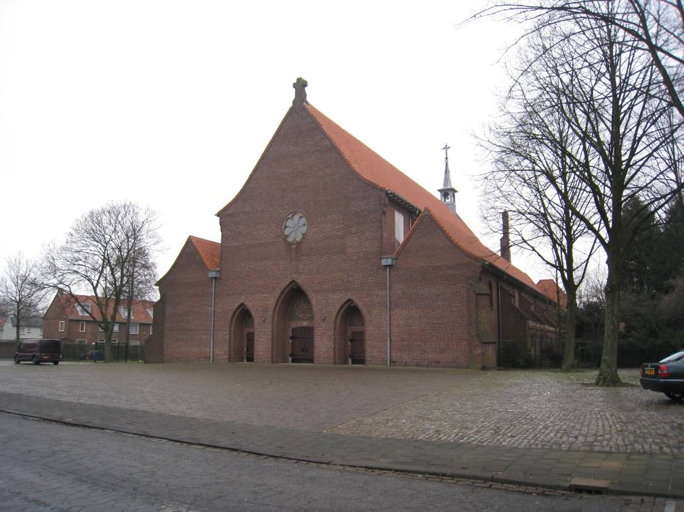

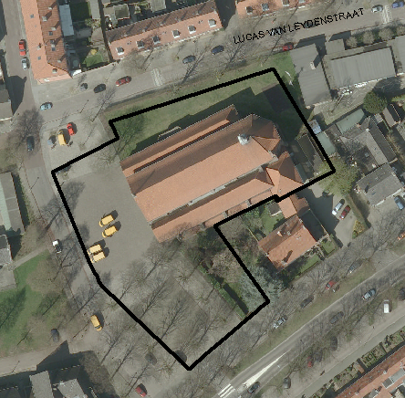

globale aanduiding van het perceel
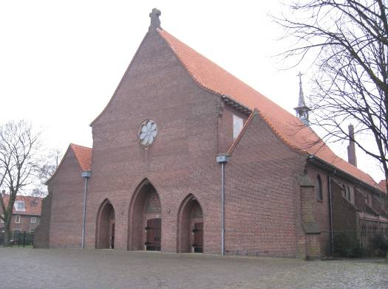

Context

(Bouw)historie:
Het gaat hier om de H.H. Hartenkerk met pastorie in de Graafsewijk. Tezamen met een wijk als de Muntel of de Bossche Pad behoort de Graafsewijk tot de noordoostelijke stadsuitbreidingen uit het interbellum. De betreffende plannen werden al voor de Eerste Wereldoorlog opgesteld en resulteerden in de nieuwe arbeiderswijken ten noorden van het riviertje de Aa en rondom de Graafseweg, de oude uitvalsweg van Den Bosch naar Grave. Zoals gebruikelijk bij de Bossche stadsuitbreidingen zijn de terreinen er opgehoogd en nog altijd is hier de IJzeren Vrouw te vinden, een zandwinningsplas die is genoemd naar de eertijds gebruikte baggermachine. Alhoewel in de Graafsewijk vooral arbeiderswoningen zijn gebouwd, kwamen langs de Graafseweg zelf ook middenstandswoningen.
Het hier bedoelde deel van de wijk – aan de noordwestzijde van de Graafseweg, tussen de Van Grobbendoncklaan in het westen en de Rogier van der Weydenstraat in het oosten – dateert deels van na de oorlog. Op de al in 1934 door ir. J.A.M. Perey gemaakte tekeningen voor het betreffende

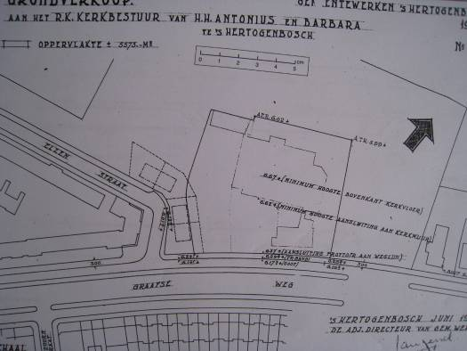
uitbreidingsplan “De Vliert” is te zien dat hier aanvankelijk een ander stratenstelsel was beoogd. De haaks op de Graafseweg aansluitende Rubensstraat waaraan het hier bedoelde r.k. complex is gesitueerd, was er niet op ingetekend. Na de oorlog kwam er het rondom de Rubensstraat gelegen buurtje met woningen voor de lagere middenklasse. De H.H. Hartenkerk werd hier als een nieuwe parochiekerk gebouwd, in opdracht van het kerkbestuur van de H.H. Antonius en Barbara (Bartjeskerk).

Het was de bekende architect A.J. Kropholler (1881-1973) die de kerk met de naastgelegen pastorie (Graafseweg 194A) ontwierp. Kropholler behoort tot de belangrijkste ‘katholieke architecten’ uit het interbellum en leverde ook na de oorlog nog diverse ontwerpen. Hij is vooral bekend van zijn vele ontwerpen voor kerken, kloosters, scholen enz. Nadat hij in 1908 katholiek was geworden interesseerde hij zich steeds meer voor de kerkenbouw en ontwikkelde hij zich tot een traditionalist die teruggreep op de ambachtelijke bouwkunst van het verleden. Zijn koppeling van de traditionele bouwwijzen aan moderne architectuur leidde vaak tot in vrij forse baksteen gemetselde bouwwerken met pannendaken en robuuste vormen. Behalve uit zijn kerkelijke ontwerpen blijkt dit ook uit de verschillende door hem ontworpen raadhuizen. Bekende ontwerpen van zijn hand zijn het raadhuis van Waalwijk (1932), het Van Abbemuseum in Eindhoven (1936) en de kerk van O.L.Vrouw Middelares aller Genaden met het bijbehorende woningbouwcomplex te Vught (1934-1939).

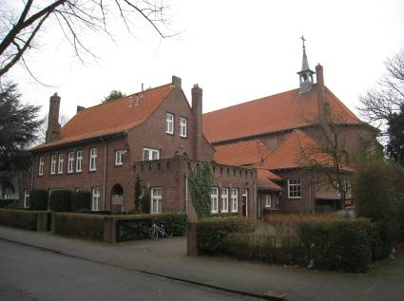

Ook de uit 1949-1951 daterende H.H. Hartenkerk en pastorie in de Graafsewijk worden gekenmerkt door een traditionalistische (en nog vooroorlogs ogende) opzet. Vooral vanaf de Graafseweg gezien wekt het complex de indruk van een klein dorpje, met de pastorie en daarachter gelegen hof en sacristie als een ‘voorbouw’ voor de erachter oprijzende kerk. Zeker wanneer men zich realiseert dat aan de kerk ook nog een hoge klokkentoren toegevoegd zou moeten worden dan is duidelijk hoezeer Kropholler uitging van een traditioneel gemeenschapsgevoel dat voor hem in een dorpsachtige en intieme structuur werd belichaamd.
Karakteristiek voor de kerk is onder meer de traditioneel-basilicale opzet met een hoog middenschip en lage zijbeuken, alle onder met pannen gedekte schilddaken die aan de voorzijde van het gebouw op topgevels aansluiten. Mede door de toepassing van de aan de Gotiek ontleende spitsbogen sluit het ontwerp nog sterk aan bij de ontwikkelingen die vooral tijdens het interbellum een hoge vlucht namen. Vanaf pakweg 1950 zouden bij de bouw van katholieke kerken vooral de ideeën van de Bossche School een grote rol gaan spelen, met een sterke invloed van de vroegchristelijke en romaanse bouwkunst. De H.H. Hartenkerk mag dan ook worden gezien als een laat voorbeeld van de vooroorlogse ideeën over kerkenbouw.
De sobere en vlakgehouden voorgevel suggereert dat het de bedoeling was om de beoogde klokkentoren juist tegen de façade te bouwen. Uit een bewaard gebleven presentatietekening blijkt evenwel dat deze op de noordwestelijke hoek van het gebouw had moeten komen te staan, in de oksel van de kerk en een net als de toren nooit gerealiseerd bijgebouw. Op deze manier zou

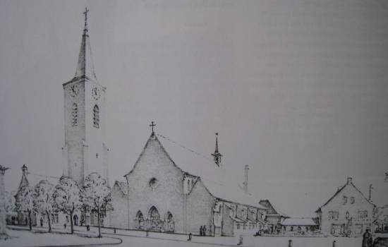

het vanaf de Graafseweg zichtbare kerkplein omzoomd zijn geraakt door hiërarchisch opklimmende architectuur. Een dergelijk kerkelijk centrum als middelpunt van het betreffende buurtje toont sterke verwantschap met andere kerkelijke ensembles van Kropholler zoals in Amsterdam (Sint Rita 1921-1926, H.H. Martelaren van Gorcum 1924-1928) en Vught (O.L.Vrouw Middelares aller Genaden 1934-1939).
Ook inwendig wordt de H.H. Hartenkerk gekenmerkt door een robuust karakter met de nadruk op schoonmetselwerk en de toepassing van spitsbogen. Het brede middenschip biedt een ongehinderd zicht op het altaar, aansluitende bij de omstreeks 1900 ingezette vernieuwingen in de kerkenbouw ten behoeve van een grotere betrokkenheid van de kerkgangers (Liturgische Vernieuwing).
Aan de achterzijde van de kerk bevindt zich een terracotto-beeltenis van de H. Tharcitius, aangebracht tegen de koorpartij. Het beeld is gemaakt door de bekende Bossche beeldhouwer Jacques de Bresser (1908-1986). Deze beeldhouwer speelde een vooraanstaande rol bij de restauratie van de Sint Jan en was in 1951-1961 zelfstandig actief. De afgebeelde (kind-)heilige geldt als patroon van de misdienaars en is dan pal tegen de altaarwand van de kerk afgebeeld. Vermoedelijk was het belendende gebouw met speelplaats één van de parochiescholen en is de keuze voor deze heilige mede hierdoor geïnspireerd.

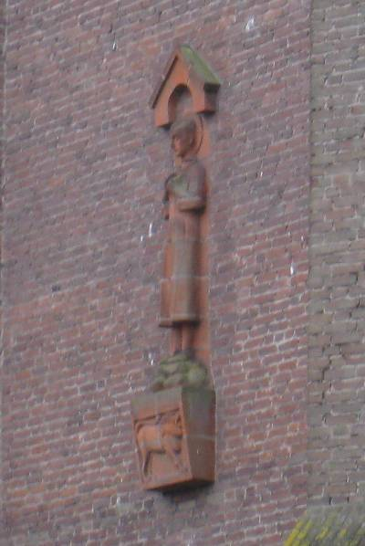

Ligging:
Het kerkgebouw bevindt zich aan de oostzijde van de Rubensstraat. Hier maakt het object deel uit van een bouwblok dat behalve door deze straat wordt omsloten door de Lucas van Leydenstraat (noordzijde), de Rogier van der Weydenstraat (oostzijde) en de Graafseweg (zuidkant). De kerk is met het koor op het oosten gericht. Direct ten zuiden van de koorpartij bevindt zich de bijbehorende pastorie met tuin. Ook rondom de kerk is een tuin gelegen. Aan de kant van de Rubensstraat wordt het gebouw voorafgegaan door een ruim plein dat tot aan de Graafseweg reikt. In de onmiddellijke omgeving bevindt zich woonbebouwing en verder is er ten westen van de Rubensstraat een ensemble van scholen.

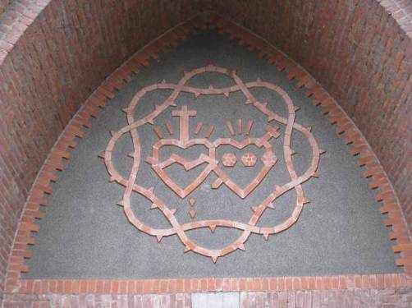

Beschrijving

Algemeen (hoofdvorm, kap):
De kerk is basilicaal opgezet en omvat een middenschip en twee zijbeuken die elk zijn gevat onder een schilddak dat aan de westzijde aansluit op een topgevel. Het middenschip mondt aan de oostzijde uit in een vijfzijdige koorpartij. Het betreffende schilddak heeft hier een driezijdige sluiting en is vlak voor het nokeinde voorzien van een houten dakruiter met een spits, zinken bekleding en smeedijzeren topkruis. Van alledrie de daken zijn de naar de buitenzijden van de kerk gerichte schilden geknikt. De dakdekking bestaat uit rode romaanse pannen met bijbehorende vorsten. Er zijn zinken mastgoten met ijzeren beugels en houten klossen. Het metselwerk van de gevels bestaat uit roodbruine baksteen in kettingverband. De diverse traveeën worden geleed door bakstenen steunberen met dito afzaten. De vensters zijn gevat onder spitsbogen, hebben bakstenen lekdorpels en direct in de sponning geplaatst glas-in-lood.

Voorgevel:
Aan de voorzijde (westkant) wordt het kerkgebouw gekenmerkt door een eenvoudige opzet met vlakgehouden gevels zonder bijzondere detaillering. De driebeukige opzet ligt hier helder in het zicht, met op de hoeken van het gebouw een overhoeks geplaatste steunbeer. Centraal bevindt zich een driedubbele ingangspartij. Deze bestaat uit drie portieken onder een spitsboog en met getrapte dagkanten. De middelste portiek is hoger doorgestoken en leidt naar een ingang met een dubbele deur. De zijportieken zijn lager en bevatten een ingang met een enkelvoudige deur. De deuren bestaan uit vrij brede houtdelen en zijn van robuust beslag voorzien. De gesmede scharnierduimen zijn in hardstenen blokken gevat. In de boogvelden van de portieken bevinden zich reliëfs in roodgebakken steen. De middelste portiek verbeeldt de H.H. Harten van Jezus en Maria, omkranst door een doornenkrans. In de zijportieken is het Alpha en Omega-teken aangebracht. Verder is er boven de middelste portiek een klein roosvenster en wordt de gevel hier bekroond door een robuust bakstenen topkruis.

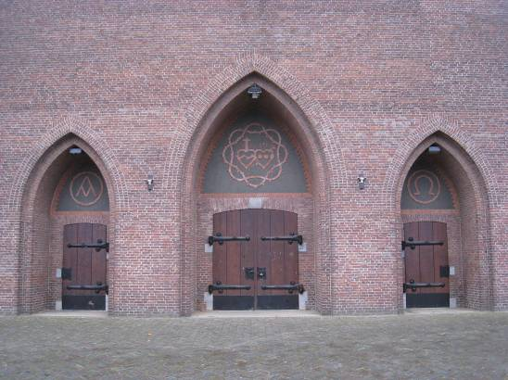

Zijgevels:
De beide zijgevels van het middenschip zijn voorzien van een lichtbeuk in de vorm van een uit tripletvensters bestaande reeks. Deze in drietallen gerangschikte vensters zijn alle even hoog. Vergelijkbaar van opzet zijn de vensterreeksen langs de zijbeuken. De op de voorgevel aansluitende hoektravee is evenwel telkens van slechts één venster voorzien. Een verschil tussen beide zijgevels is dat zich langs de zuidzijde van de kerk nog een lagere zijbeuk bevindt, welke enkele biechtstoelen herbergt. Deze ontvangt daglicht via enkele kleine spitsboogvensters die in hoofdzaak in tweetallen zijn opgenomen. De zijbeuk is voorzien van lessenaarsdaken met dekking als genoemd. Verder bevindt zich hier in de oksel van de koorpartij een ruime sacristie met een schilddak met geknikte schilden en ook hier dekking als genoemd. De sacristie heeft verschillende vensters en is door een tussenlid verbonden met de pastorie. Aan de noordkant van de kerk bevindt zich een uitgebouwd portaal met een zij-ingang. Dit portaal heeft afgeschuinde hoeken en langs de bovenzijde een bakstenen borstwering met kruisvormige sieropeningen. Aan de voorkant bevindt zich een ingang met een dubbele deur en een bakstenen stoep.

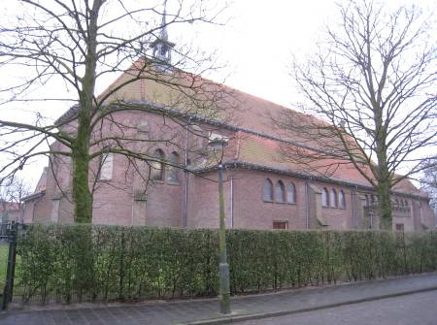

Achtergevel:
Aan de achterkant springt de koorpartij sterk naar voren. De middentravee is er blind en voorzien van een terra cotta-beeld van de H. Tharcitius onder een baldakijn. Op de bijbehorende console is een brullende leeuw afgebeeld. De twee flankerende traveeën bevatten elk één spitsboogvenster. De aan de zijkanten gelegen traveeën zijn van gekoppelde spitsboogvensters voorzien. Van de zijbeuken heeft de achtergevel een rechtzijdige sluiting (langs de zuidzijde van de kerk aansluitende op voornoemde sacristie).

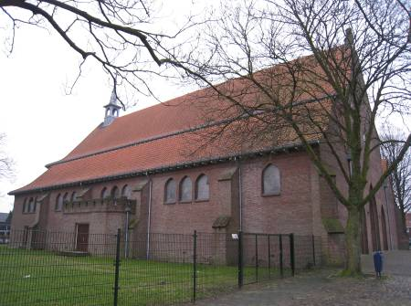

Ruimtelijke indeling:
De kerk wordt gekenmerkt door een ruim middenschip en smallere zijbeuken. Het koor wordt door een triomfboog van het middenschip gescheiden.

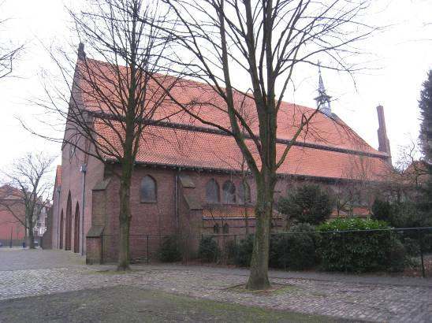

Constructies:
De kerk heeft een in gewapend beton uitgevoerde vloer. De kap is in hout uitgevoerd, met Hollandse spanten.

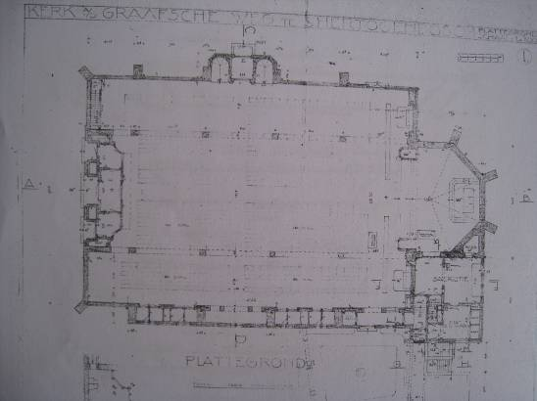

Interieurelementen:
Bakstenen pijlers en dito scheibogen scheiden het middenschip van de zijbeuken. De scheibogen zijn als gedrukte spitsbogen uitgevoerd. Zowel de zijbeuken als het middenschip hebben een vlakke zoldering, bestaande uit moerbalken en kinderbinten. In het middenschip worden de moerbalken geschraagd door forse houten korbelen. Het koor is overwelfd in baksteen. Het interieur is mede beschermd voor zover het monumentale waarden omvat.

Erf, bijgebouwen, diversen:
Het kerkgebouw wordt met uitzondering van de westzijde omgeven door een bijbehorende tuin. De tuin wordt door niet oorspronkelijke (buiten de bescherming vallende) hekwerken gescheiden van de openbare weg.

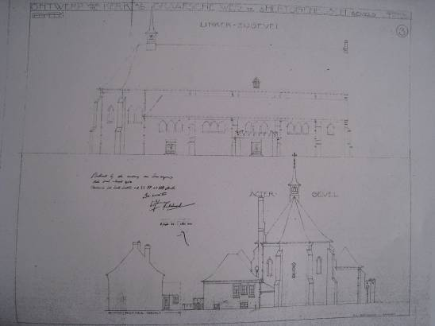

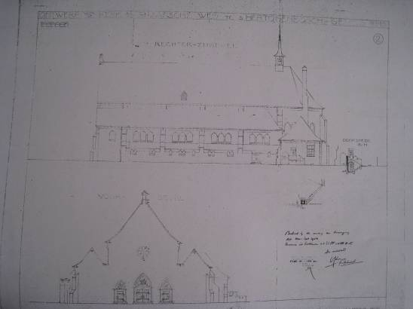

Literatuur/bronnen:
Derks, A. e.a., A.J. Kropholler (1881-1973). Terugkeer tot de Hollandse architectuurtraditie, Rotterdam 2002 (Bonasreeks)
Grotens-Kos, M.B., Beeldhouwkunst in de open lucht in ’s-Hertogenbosch (doctoraal scriptie Katholieke Universiteit Nijmegen 1988
Olv Klijn (FABRIC) e.a., 10 x Den Bosch. Tien perspectieven op een middelgrote stad, Rotterdam 2008
Raukema, A.M. & Meulesteen, R. (red.), Brabant bouwt in baksteen. Na-oorlogse architectuur in Noord-Brabant 1945-1970, Den Bosch 1993 (tentoonstellingscatalogus 1993-1994)
Verhees, E. & Vos, A., Historische atlas van ’s-Hertogenbosch. De ruimtelijke ontwikkeling van een vestingstad, Amsterdam 2005

N.b. de naast de kerk gelegen pastorie is afzonderlijk beschreven (Graafseweg 194A).
Motivering voor plaatsing op de gemeentelijke monumentenlijst

1. Architectonische en stedenbouwkundige waarden
De H.H. Hartenkerk aan de Rubensstraat 62 heeft stedenbouwkundige waarde vanwege de samenhang met de historische gebouwde omgeving. Het bouwwerk maakt deel uit van de gevarieerde bebouwing in een benoorden de Graafseweg gelegen naoorlogs deel van de Graafsewijk. Hier vormt het object tezamen met de aan de Graafseweg gelegen pastorie en in combinatie met de tussen deze gebouwen gelegen sacristie en overige verbindende bouwdelen een opmerkelijk en welhaast dorpsachtig ensemble dat de kern van het betreffende buurtje vormt. De markant vormgegeven gebouwen voegen er zich op een harmonieuze wijze naar de bijbehorende tuinen. Door zijn vrij ingetogen opzet met een robuuste bouwmassa, roodgedekte pannendaken en een kleine dakruiter vormt het kerkgebouw al op grote afstand een belangrijke blikvanger.

2. Bouw- en/of kunsthistorische waarden
De in 1949-1951 door de landelijk vooraanstaande architect A.J. Kropholler gebouwde kerk heeft architectuurhistorische waarde als een goed en gaaf bewaard gebleven voorbeeld van kerkelijke architectuur uit de eerste jaren na de oorlog. Door zijn opzet en vormgeving geeft het object een goed beeld van de naoorlogse ontwikkelingen in het oeuvre van genoemde architect, van wie vooral diens vooroorlogse ontwerpen bekend zijn. Karakteristiek voor het in een traditionalistische trant vormgegeven ontwerp zijn het robuuste en ambachtelijke karakter en de diverse aan de Gotiek ontleende kenmerken. In zijn vormgeving vormt de H.H. Hartenkerk een laat voorbeeld van ontwikkelingen die vooral tijdens het interbellum een grote rol waren gaan spelen. Van kunsthistorische betekenis is het Tharcitiusbeeld aan de achterzijde van de kerk dat een heldere indruk geeft van het oeuvre van de Bossche beeldhouwer Jacques de Bresser.

3. Cultuurhistorische waarden
Het bouwwerk heeft cultuurhistorische waarde als een markant voorbeeld van de naoorlogse kerkenbouw in de gemeente ’s-Hertogenbosch. Door de combinatie met een pastorie en overige lagere bouwdelen waardoor de kerk deel uitmaakt van een welhaast dorpsachtig ensemble weerspiegelen zich de vanuit het katholicisme ontwikkelde ideeën over het gemeenschapsideaal zoals die onder meer tot uiting kwamen in de door A.J. Kropholler aangehangen principes. Als een centraal focuspunt in de buurt weerspiegelen zich de naoorlogse ideeën over de wijkgedachte met de behoefte aan centrale ontmoetingsplekken in de nieuw te ontwikkelen wijken. Als een onderdeel van de historische bebouwing van het betreffende uitbreidingsgedeelte van de Graafsewijk verwijst de parochiekerk naar het naoorlogse groeiproces van ’s-Hertogenbosch.

Het object Rubensstraat 62, bestaande uit de H.H. Hartenkerk uit 1949-1951, is op basis van bovenstaande criteria beschermenswaardig als gemeentelijk monument in de gemeente ‘s-Hertogenbosch

